РУССКИЕ НАМ БРАТЬЯ! ТЫСЯЧИ ПОЛЯКОВ ВЫСТУПИЛИ ПРОТИВ ЛЖИВОЙ ПРЕССЫ
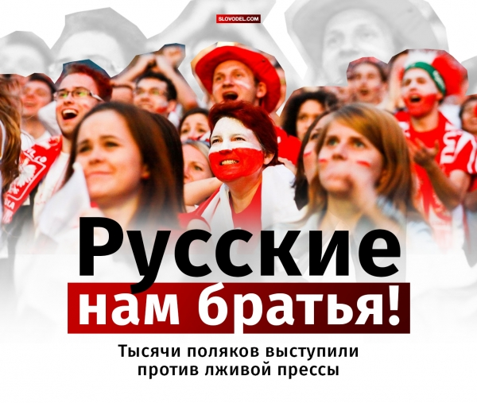
Несмотря на усилия западных пропагандистов, которые особенно усердно «обрабатывают» страны СССР, не все наши бывшие соотечественники попали под влияние иностранных политтехнологов. Кроме того, некоторые активисты выступают за воссоединение славянской «семьи», в особенности за укрепление отношений с Россией.

Братушки
Так, недавно в Польше была проведена акция под лозунгом «Хватит лгать, остановите русофобию!». Она была организована обществом «Польско-русское братство» (Braterstwo polsko-rosyjskie, BRP). «Братство» - официально зарегистрированная польская организация, которая имеет 15 учредителей и около 3 тысяч активных сторонников (не считая симпатизирующих).
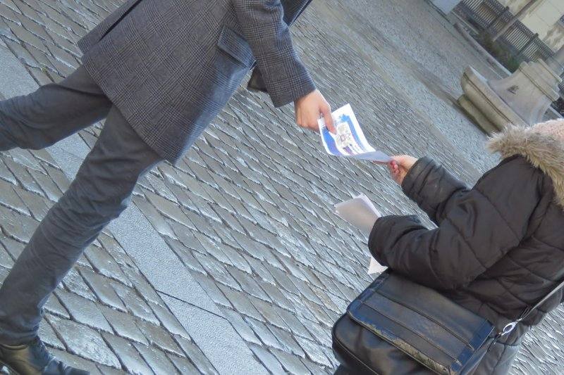
news.ap-pa.ru
По словам активистов, их цель – разоблачение фейков, искажающих представление поляков о России, которую Запад пытается выставить «главной мировой угрозой».
«СМИ, политики, всякого рода формальные и неформальные организации используют всяческие приемы воздействия на психику обывателя с целью выставления России в отрицательном, зловещем виде», - свидетельствует организация «Польско-русское братство».

Почему им не все равно
Почему полякам не все равно? Помимо того, попытки оболгать целую нацию – это по определению плохо, есть и другие, более «приземленные» причины. Среди них – ухудшение качества жизни стран, попавших под ядовитое воздействие антироссийской пропаганды. Вспомним несчастных польских фермеров, которых разорила борьба с РФ.
Нельзя не упомянуть и о том, качество жизни запуганных людей существенно снижается. И правда, что может быть страшнее ядерной войны? Разве можно веселиться, планировать будущее, вкладываться в бизнес, строить дома, когда с мониторов постоянно напоминают об этой невеселой перспективе? Налоги и без того небогатых государств вместо школ и субсидий идут на вооружение. Разумеется, о сильной экономике и обеспеченном населении не может быть и речи, пока на горизонте маячит мнимый «враг».
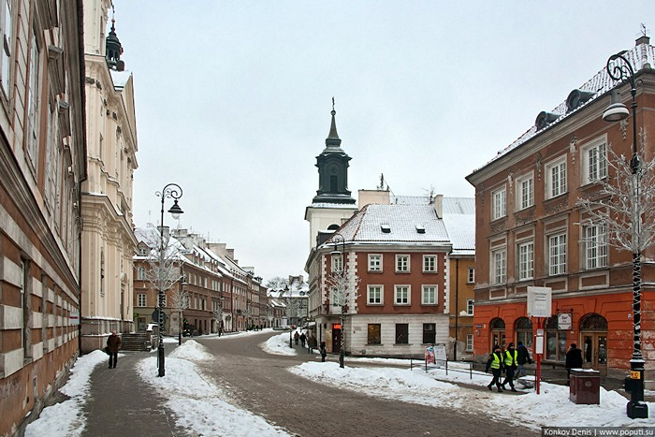
travel-eu.net
Возмущает поляков и то, что вместо сильного, проверенного, надежного партнера – России, им пытаются всучить своенравную и дикую «голодранку» - Украину, с которой у Польши с недавних пор крайне непростые отношения.

Украина нас не уважает!
«Мы считаем, что Украина обязана признать вину за человекоубийственные преступления ОУН/УПА и их преступное сотрудничество с Третьим Рейхом», - утверждает «Польско-русское братство».
«В украинцах – ни следа раскаяния!», - удивляются в организации. Так, польский фильм «Волынь» в Незалежной был запрещен к публичному показу. И это – не единственный жест неуважения к трагедии польского народа, который позволяют себе граждане Украины. Однако варшавские политики почему-то закрывают на все это глаза, называя Украину союзником.
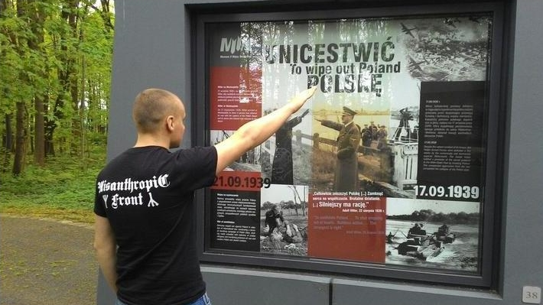
Politikus.ru

Польская пресса «демократично» помалкивает
Сейчас организация проводит различные акции, направленные на то, чтобы найти сторонников в Польше. По словам активистов, многие соотечественники проявляют интерес к их деятельности, подходят, задают вопросы. Единственное «странное» обстоятельство – то, что польская пресса упорно не замечает деятельность «Польско-русского братства». Иными словами, практика показала, что в «демократичной» Польше кто-то очень влиятельный упорно закрывает рты журналистам.
«Мы – народ благородный и открытый к правде», - говорят польские активисты. А значит, шансы на противостояние уловкам западных политтехнологов велики. Остается пожелать успехов организации в их борьбе с русофобией, которая активно насаждается массовой пропагандой из-за океана.
Автор: Валерия Соколова

